LISTA DE FRAÇÕES III

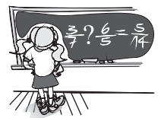
- Qual o sinal que Clotilde deve colocar no lugar de “?” para que a igualdade fique correta?

- $+$
- $–$
- $=$
- $÷$
- $×$

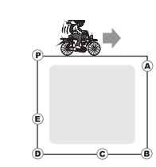
- Sueli resolveu dar uma volta em torno de uma praça quadrada. Ela partiu do vértice P, no sentido indicado pela flecha, e caiu ao atingir 3/5 do percurso total. Qual ponto indica o lugar em que Sueli caiu?

a)O ponto A.
b)O ponto B.
c)O ponto C.
d)O ponto D.
e)O ponto E.

- A figura mostra uma reta numerada na qual estão marcados pontos igualmente espaçados. Os pontos A e B correspondem, respectivamente, aos números 7/6 e 19/6. Qual é o número que corresponde ao ponto C?

- Ângela tem uma caneca com capacidade para 2/3 L de água. Que fração dessa caneca ela encherá 1/2 L de água?

- A professora da Dorinha passou para seus alunos um questionário com duas perguntas: (1) “Você come peixe?” e (2) “Você come verdura?”. Todos os alunos responderam às duas perguntas e a professora, depois de ler as respostas, calculou as frações:

$$\frac{número de alunos que comem peixe}{total de alunos}=\frac{13}{18}$$

$$\frac{número de alunos que comem verdura}{total de alunos}=\frac{5}{12}$$

- Ajude a professora, completando a tabela com as frações que estão faltando.
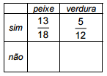

- Observando a tabela, Dorinha afirmou que havia alunos que comiam tanto peixe como verdura. Explique como ela chegou a essa conclusão.

- Analisando os questionários, a professora notou que todos os alunos que comem verdura também comem peixe e que 22 alunos comem peixe mas não comem verdura. Quantos alunos não comem verdura?
- Três candidatos concorreram à eleição de representante de uma turma de escola: João, Rosa e Marcos. João obteve 2/7 dos votos e Rosa 2/5 dos votos. Quem ganhou a eleição?

- Se n/24 é um número entre 1/6 e 1/4, quem é n?

- 5

- 6

- 7

- 8

e) 9

